|  |  |
| --- | --- |
| logo (CMYK)-01 | BỘ GIÁO DỤC VÀ ĐÀO TẠO  **TRƯỜNG ĐẠI HỌC CÔNG NGHỆ TP. HCM** |

**ĐỒ ÁN TỔNG HỢP**

**Hệ thống quản lý đồ án sinh viên**

**Ngành:** Công nghệ thông tin

**Chuyên ngành:** Công nghệ phần mềm

**Giảng viên hướng dẫn**: Thầy Nguyễn Mạnh Hùng

**Sinh viên thực hiện:**

Đặng Minh Đạt MSSV: 1611061191 Lớp: 16DTHC2

Nguyễn Hồng Nhật MSSV: 1611062192 Lớp: 16DTHC2

Phạm Minh Khiêm MSSV: 1611060417 Lớp: 16DTHB3

TP. Hồ Chí Minh, 2020

# LỜI CAM ĐOAN

Chúng tôi xin cam đoan đồ án chuyên ngành “Xây dựng Website quản lý đồ án sinh viên“ là công trình nghiên cứu của bản thân. Những phần sử dụng tài liệu tham khảo trong đồ án đã được nêu rõ trong phần tài liệu tham khảo. Các số liệu, kết quả trình bày trong đồ án là hoàn toàn trung thực, nếu sai tôi xin chịu hoàn toàn trách nhiệm và chịu mọi kỷ luật của bộ môn và nhà trường đề ra.

# MỤC LỤC

LỜI CAM ĐOAN 1

MỤC LỤC 2

MỤC LỤC HÌNH ẢNH 4

MỤC LỤC BẢNG 5

CHƯƠNG 1: TỔNG QUAN 6

1.1. Tổng quan về đề tài 6

1.2. Khảo sát thực trạng 6

1.3. Nhiệm vụ của đề tài 7

CHƯƠNG 2: CƠ SỞ LÝ THUYẾT 8

2.1. Giới thiệu về ASP.NET 8

2.1.1. ASP.NET Core 8

1.1.1. Mô hình MVC 8

2.2. Giới thiệu về SQL Server 9

2.2.1. Ngôn ngữ truy vấn SQL 9

2.2.2. Microsoft SQL Server 10

2.3. Giới thiệu về công cụ phát triển và chỉnh sửa 10

2.3.1. Microsoft Visual Studio 10

2.3.2. Visual Studio Code 11

CHƯƠNG 3: PHÂN TÍCH VÀ THIẾT KẾ 12

3.1. Mô tả yêu cầu 12

3.3. Định hướng giải pháp 13

CHƯƠNG 4: KHẢO SÁT QUY TRÌNH 13

4.1. Khảo sát 13

4.1.1. Quy trình về việc cập nhật hồ sơ sinh viên 13

4.1.2. Quy trình giao nhiệm vụ tiến độ cho sinh viên 13

4.2. Mô tả hệ thống 14

4.2.1. Entity Relationship Diagram 14

4.2.2. State Diagrams 14

4.2.3. Use case Diagrams 15

4.3. Đặc tả Use case 18

CHƯƠNG 5: CHỨC NĂNG VÀ GIAO DIỆN 29

5.1. Chức năng 29

5.1.1. Chức năng của User 29

5.1.2. Chức năng của Admin 29

5.1.3. Chức năng của Giảng viên 29

5.1.4. Chức năng của Sinh viên 29

5.2. Giao diện 30

5.2.1. Giao diện người dùng 30

5.2.2. Giao diện admin 32

5.2.3. Giao diện chung của sinh viên và giảng viên 33

5.2.5. Giao diện giảng viên 37

CHƯƠNG 6: KẾT LUẬN VÀ KIẾN NGHỊ 39

6.1. Kết luận 39

6.1.1. Những vấn đề đã giải quyết 39

6.1.2. Những vấn đề chưa giải quyết 39

6.2. Kiến nghị 39

TÀI LIỆU THAM KHẢO 40

# MỤC LỤC HÌNH ẢNH

Hình 4.1 Sơ đồ mối quan hệ thực thể 14

Hình 4.2 Sơ đồ trạng thái của đồ án 14

Hình 4.3 Use case diagram tổng quan 15

Hình 4.4 Use case diagram tìm kiếm 15

Hình 4.5 Use case diagram chấm điểm 16

Hình 4.6 Use case diagram nộp báo cáo 16

Hình 4.7 Use case diagram thay đổi trang thái đồ án 17

Hình 4.8 Use case diagram nhập tệp danh sách đồ án 17

Hình 5.1 Giao diện đăng nhập 30

Hình 5.2 Giao diện quản lý tài khoản 30

Hình 5.3 Giao diện đổi mật khẩu tài khoản 31

Hình 5.4 Giao diện nhập file excel 32

Hình 5.5 Giao diện danh sách đồ án 32

Hình 5.6 Giao diện danh sách đồ án cá nhân và tìm kiếm 33

Hình 5.7 Giao diện chi tiết đồ án (giảng viện) 33

Hình 5.8 Giao diện lịch trình của đồ án (sinh viên) 34

Hình 5.9 Giao diện lịch trình của đồ án (giảng viên) 34

Hình 5.10 Giao diện báo cáo của đồ án (sinh viên) 35

Hình 5.11 Giao diện báo cáo của đồ án (giảng viên) 35

Hình 5.12 Giao diện lịch trình trong tuần 36

Hình 5.13 Giao diện nhận xét lịch trình 37

Hình 5.14 Giao diện thống kê 38

Hình 5.15 Giao diện thống kê (biểu đồ) 38

# MỤC LỤC BẢNG

Bảng 4.1 Đặc tả use case đăng nhập 18

Bảng 4.2 Đặc tả use case đăng xuất 18

Bảng 4.3 Đặc tả use case đổi mật khẩu 19

Bảng 4.4 Đặc tả use case nhập tệp danh sách sinh viên thực hiện đồ án 20

Bảng 4.5 Đặc tả use case giao nhiệm vụ cho sinh viên thực hiện đồ án 21

Bảng 4.6 Đặc tả use case sinh viên nộp báo cáo tiến độ 22

Bảng 4.7 Đặc tả use case giảng viên chấm điểm tiến độ 23

Bảng 4.8 Đặc tả use case thay đổi trạng thái thực hiện đồ án 24

Bảng 4.9 Đặc tả use case tìm kiếm đồ án 25

Bảng 4.10 Đặc tả use case xem báo cáo tiến độ của mỗi nhóm thực hiện 26

Bảng 4.11 Đặc tả use case kiểm tra tỷ lệ hoàn thành của nhóm thực hiện đồ án 27

Bảng 4.12 Đặc tả use case giảng viên chấm điểm đồ án 28

# TỔNG QUAN

# Tổng quan về đề tài

Nghiên cứu về việc ứng dụng nền tảng công nghệ thông tin vào việc quản lý, giải quyết các công việc của đời sống hằng ngày, hiểu biết thêm về công việc quản lý đồ án sinh viên, cách hoạt động của nó trong hiện tại cũng như là việc quản lí website.

Nghiên cứu về công nghệ làm web bằng Nodejs, SQLServervà các phần mềm khác, ứng dụng bổ trợ như Github, Git, ứng dụng vào việc viết ra một Website qunar lý với các chức năng cơ bản.

Nghiên cứu về các nền tảng để lập trình bằng Nodejs và các công nghệ hỗ trợ khác bồi dưỡng thêm kỹ năng để phát triển bản thân hơn.

## Khảo sát thực trạng

Khi khảo sát thực tế tại các Website các trường học khác, sinh viên hiện tại đang tham gia nộp đồ án bằng hình thức gặp trực tiếp giảng viên chủ nhiệm.

Điều này đôi khi gây khó khăn khi sinh viên không có thời gian hoặc địa điểm gây bất lợi cho sinh viên, giảng viên phải trực tiếp giải quyết từng nhóm sinh viên dẫn đến việc mất thời gian của giảng viên.

Vì vậy đề tài “Website quản lý đồ án sinh viên” hướng đến việc tin học hóa việc quản lý đồ án, không chỉ giúp sinh viên nộp đồ án nhanh nhất và dễ dàng nhất, website còn hỗ trợ Giảng viên và các nhân viên khoa công nghệ thông tin quản lý đồ án của sinh viên một cách nhanh chóng và minh bạch.

## Nhiệm vụ của đề tài

* Tìm hiểu quy trình hoạt động của đề tài thông qua việc khảo sát thực tế tại các Website trường đại học khác, các khâu quản lý và nghiệp vụ.
* Tìm hiểu, nghiên cứu ngôn ngữ C#, SQL, HTML, CSS, JavaScript,
* Học các framework như ASP.NET Core, Entity Framework Core, JQuery, Bootstrap…
* Hiểu được các bước để tạo ra một Website hoàn chỉnh.
* Tìm hiểu các công cụ hỗ trợ lập trình cho các ngôn ngữ như là phần mềm hỗ trợ viết Front-end là Visual Studio Code, ứng dụng để lưu trữ source code Github, …
* Sử dụng thêm chức năng khác như gửi E-mail xác nhận.

# CƠ SỞ LÝ THUYẾT

## Giới thiệu về ASP.NET

### ASP.NET Core

ASP.NET Core là một tập hợp các thư viện chuẩn như một framework để xây dựng ứng dụng web.

ASP.NET Core không phải là phiên bản tiếp theo của ASP.NET. Nó là một cái tên mới được xây dựng từ đầu. Nó có một sự thay đổi lớn về kiến trúc và kết quả là nó gọn hơn, phân chia module tốt hơn.

ASP.NET Core có thể chạy trên cả .NET Core hoặc full .NET Framework.

Các tính năng mới như:

* Tương thích hệ thống xây dựng Web UI và Web APIs.
* Tích hợp những client –side frameworks hiện đại và những luồng phát triển
* Hệ thống cấu hình dựa trên mô hình đám mây thật sự
* Dependency injection được xây dựng sẵn
* HTTP request được tối ưu nhẹ hơn
* Có thể host trên IIS hoặc self- host trong process của riêng mình
* Được xây dựng trên .NET Core, hỗ trợ thực sự app vesioning
* Chuyển thực thể, thành phần, module như những NuGet packages
* Các công cụ mới để đơn giản hóa quá trình phát triển web hiện đại.
* Xây dựng và chạy đa nền tảng
* Mã nguồn mở, tập trung vào cộng đồng

### Mô hình MVC

MVC là từ viết tắt của cụm từ “Model -View Controller”. Nó đại diện cho các nhà phát triển kiến trúc áp dụng khi xây dựng các ứng dụng. Với kiến trúc MVC, chúng ta xem xét cấu trúc ứng dụng liên quan đến cách luồng dữ liệu của ứng dụng của chúng ta hoạt động như thế nào.

#### Các thành phần trong mô hình MVC

Mô hình MVC được chia làm 3 lớp xử lý gồm Model – View – Controller :

* **Model:** là nơi chứa những nghiệp vụ tương tác với dữ liệu hoặc hệ quản trị cơ sở dữ liệu (mysql, mssql… ); nó sẽ bao gồm các class/function xử lý nhiều nghiệp vụ như kết nối database, truy vấn dữ liệu, thêm – xóa – sửa dữ liệu…
* **View:** là nới chứa những giao diện như một nút bấm, khung nhập, menu, hình ảnh… nó đảm nhiệm nhiệm vụ hiển thị dữ liệu và giúp người dùng tương tác với hệ thống.
* **Controller:** là nới tiếp nhận những yêu cầu xử lý được gửi từ người dùng, nó sẽ gồm những class/ function xử lý nhiều nghiệp vụ logic giúp lấy đúng dữ liệu thông tin cần thiết nhờ các nghiệp vụ lớp Model cung cấp và hiển thị dữ liệu đó ra cho người dùng nhờ lớp View.

#### Sự tương tác giữa các thành phần

* **Controller** tương tác với qua lại với **View**
* **Controller** tương tác qua lại với **Model**
* **Model** và **View** không có sự tương tác với nhau mà nó tương tác với nhau thông qua **Controller**.

## Giới thiệu về SQL Server

### Ngôn ngữ truy vấn SQL

SQL (viết tắt của Structured Query Language), dịch là Ngôn ngữ truy vấn mang tính cấu trúc, là một loại ngôn ngữ máy tính phổ biến để tạo, sửa, và lấy dữ liệu từ một hệ quản trị cơ sở dữ liệu quan hệ. Ngôn ngữ này phát triển vượt xa so với mục đích ban đầu là để phục vụ các hệ quản trị cơ sở dữ liệu đối tượng-quan hệ. Nó là một tiêu chuẩn ANSI/ISO.

### Microsoft SQL Server

SQL Server hay còn gọi là Microsoft SQL Server, viết tắt là MS SQL Server. Đây là một phần mềm được phát triển bởi Microsoft dùng để lưu trữ dữ liệu dựa trên chuẩn RDBMS, và nó cũng là một hệ quản trị cơ sở dữ liệu quan hệ đối tượng (ORDBMS).

SQL Server cung cấp đầy đủ công cụ để quản lý, từ giao diện GUI cho đến việc sử dụng ngôn ngữ truy vấn SQL. Ngoài ra điểm mạnh của nó là Microsoft có khá nhiền nền tảng kết hợp hoàn hảo với SQL Server như ASP.NET, C# xây dựng Winform, bởi vì nó hoạt động hoàn toàn độc lập.

#### Ưu điểm :

* Có thể cài nhiều phiên bản MS SQL khác nhau trên cùng một máy tính.
* Duy trì riêng biệt các môi trường sản xuất, phát triển, thử nghiệm.
* Giảm thiểu các vấn đề tạm thời trên cơ sở dữ liệu.
* Tách biệt các đặc quyền bảo mật.
* Duy trì máy chủ dự phòng.

#### Nhược điểm :

* SQL Server chỉ chạy trên hệ điều hành Windows.
* Cần thanh toán phí license để chạy nhiều CSDL (database).

## Giới thiệu về công cụ phát triển và chỉnh sửa

### Microsoft Visual Studio

Microsoft Visual Studio là một môi trường phát triển tích hợp (IDE) từ Microsoft. Nó được sử dụng để phát triển chương trình máy tính cho Microsoft Windows, cũng như các trang web, các ứng dụng web và các dịch vụ web. Visual Studio sử dụng nền tảng phát triển phần mềm của Microsoft như Windows API, Windows Forms, Windows Presentation Foundation, Windows Store và Microsoft Silverlight. Nó có thể sản xuất cả hai ngôn ngữ máy và mã số quản lý.

Visual Studio bao gồm một trình soạn thảo mã hỗ trợ IntelliSense cũng như cải tiến mã nguồn. Trình gỡ lỗi tích hợp hoạt động cả về trình gỡ lỗi mức độ mã nguồn và gỡ lỗi mức độ máy. Công cụ tích hợp khác bao gồm một mẫu thiết kế các hình thức xây dựng giao diện ứng dụng, thiết kế web, thiết kế lớp và thiết kế giản đồ cơ sở dữ liệu. Nó chấp nhận các plug-in nâng cao các chức năng ở hầu hết các cấp bao gồm thêm hỗ trợ cho các hệ thống quản lý phiên bản (như Subversion) và bổ sung thêm bộ công cụ mới như biên tập và thiết kế trực quan cho các miền ngôn ngữ cụ thể hoặc bộ công cụ dành cho các khía cạnh khác trong quy trình phát triển phần mềm.

Visual Studio hỗ trợ nhiều ngôn ngữ lập trình khác nhau và cho phép trình biên tập mã và gỡ lỗi để hỗ trợ (mức độ khác nhau) hầu như mọi ngôn ngữ lập trình. Các ngôn ngữ tích hợp gồm có C, C++ và C++/CLI (thông qua Visual C++), VB.NET (thông qua Visual Basic.NET), C# (thông qua Visual C#) và F# (như của Visual Studio 2010). Hỗ trợ cho các ngôn ngữ khác như J++/J#, Python và Ruby thông qua dịch vụ cài đặt riêng rẽ. Nó cũng hỗ trợ XML/XSLT, HTML/XHTML, JavaScript và CSS.

### Visual Studio Code

Visual Studio Code là một trình biên tập mã được phát triển bởi Microsoft dành cho Windows, Linux và macOS. Nó hỗ trợ chức năng debug, đi kèm với Git, có syntax highlighting, tự hoàn thành mã thông minh, snippets, và cải tiến mã nguồn. Nó cũng cho phép tùy chỉnh, do đó, người dùng có thể thay đổi theme, phím tắt, và cá tùy chọn khác. Nó miễn phí và là phần mềm mã nguồn mở, mặc dù gói tải xuống chính thì là có giấy phép.

Visual Studio Code được dựa trên Electron, một nền tảng được sử dụng để triển khai các ứng dụng Node.js máy tính cá nhân chạy trên động cơ bố trí Blink. Mặc dù nó sử dụng nền tảng Electron nhưng phần mềm này không phải là một bản khác của Atom, nó thực ra được dựa trên trình biên tập của Visual Studio Online (tên mã là "Monaco").

# PHÂN TÍCH VÀ THIẾT KẾ

## Mô tả yêu cầu

Bài toán được đưa ra với mục đích tạo ra một hệ thống quản lý đồ án sinh viên trường đại học, dự trên tính bảo mật, dễ thao tác, hệ thống phát triển nhanh, dễ cài đặt. Một số chức năng chính:

Quản lý thông tin người dùng: Hỗ trợ kiểu người dùng Sinh viên, Giáo viên, giáo viên có quyền thêm sinh viên vào lớp của mỗi viện, quản lý trang.

Các chức năng chính danh cho sinh viên gồm:

* Xem thời khóa biểu nộp báo cáo theo mỗi tuần.
* Xem danh sách đồ án của cá nhân.
* Xem được các nhiệm vụ tiến độ mỗi tuần thực hiện đồ án.
* Xem điểm của đồ án sau khi đã được chấm điểm.
* Nộp báo cáo tiến độ bằng file Word.
* Các chức năng dành cho giảng viên hướng dẫn gồm:
* Xem danh sách nhóm sinh viên làm đồ án.
* Xem thời khóa biểu của sinh viên.
* Xem và giao nhiệm vụ cho sinh viên theo mỗi tuần.
* Khóa tạm thời đồ án của sinh viên.
* Xem chi tiết nhóm làm đồ án và tiến độ làm đồ án của sinh viên
* Duyệt và nhận xét tiến độ thực hiện.
* Đánh giá, chấm điểm tiến độ thực hiện.
* Các chức năng cho mọi người dùng đăng nhập được:
* Đăng nhập.
* Đăng xuất.
* Đổi mật khẩu.
* Xem tiến độ thực hiện
* Xem nhiệm vụ cần thực hiện.
* Nộp báo cáo tiến độ, báo cáo đồ án.

## Định hướng giải pháp

Với mục tiêu xây dựng một hệ thống quản lý sinh viên đảm bảo các yêu cầu sau:

* Sử dụng dễ dàng.
* Dễ dàng thiết lập.
* Hệ thống phân quyền mạnh rõ ràng là rất quan trọng. Mỗi nhóm người dùng chỉ có thể thao tác ở một mức quyền nhất định.
* Có hỗ trợ các nhóm người dùng một cách tường minh dễ dàng phân quyền.
* Hệ thống đăng nhập đảm bảo.
* Thời gian phát triển nhanh.
* Tốc độ không cần quá nhanh nhưng phải đảm bảo được tính ràng buộc các thông tin.
* Thông tin người dùng được bảo mật.

# KHẢO SÁT QUY TRÌNH

## Khảo sát

### Quy trình về việc cập nhật hồ sơ sinh viên

* Sinh viên phải cập nhật đầy đủ các thông tin cá nhân theo đúng các mục đề ra của nhà trường và không có mục nào được để trống để có đủ thông tin cần liên hệ với sinh viên khi cần thiết.
* Quy trình về việc xuất danh sách nhóm sinh viên làm đồ án hồ sơ sinh viên:
* Nhà trường tạo file excel điền thông tin các nhóm sinh viên đã đăng ký vào form.
* Sau đó chọn xuất file vào web sẽ hiện ra danh sách các nhóm sinh viên thực hiện đồ án.

### Quy trình giao nhiệm vụ tiến độ cho sinh viên

* Giảng viên hướng dẫn cần giao nhiệm vụ cho mỗi nhóm sinh viên thực hiện yêu cầu theo mỗi tuần cho đến hết thời gian làm đồ án.
* Mỗi Tuần giảng viên sẽ thu báo cáo từ sinh viên qua cột báo cáo, định dạng bằng .docx
* Giảng viên có quyền đánh giá và nhận xét tiến độ là đạt hoặc không đạt.

## Mô tả hệ thống

### Entity Relationship Diagram

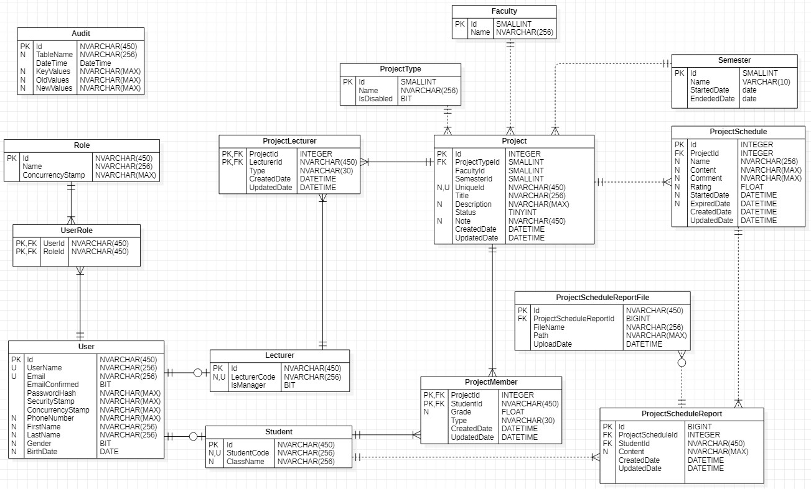

Hình 4.1 Sơ đồ mối quan hệ thực thể

### State Diagrams

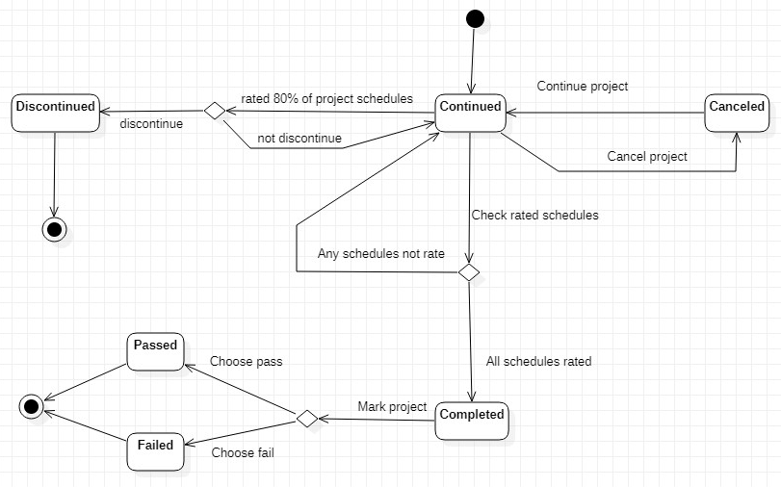

Hình 4.2 Sơ đồ trạng thái của đồ án

### Use case Diagrams

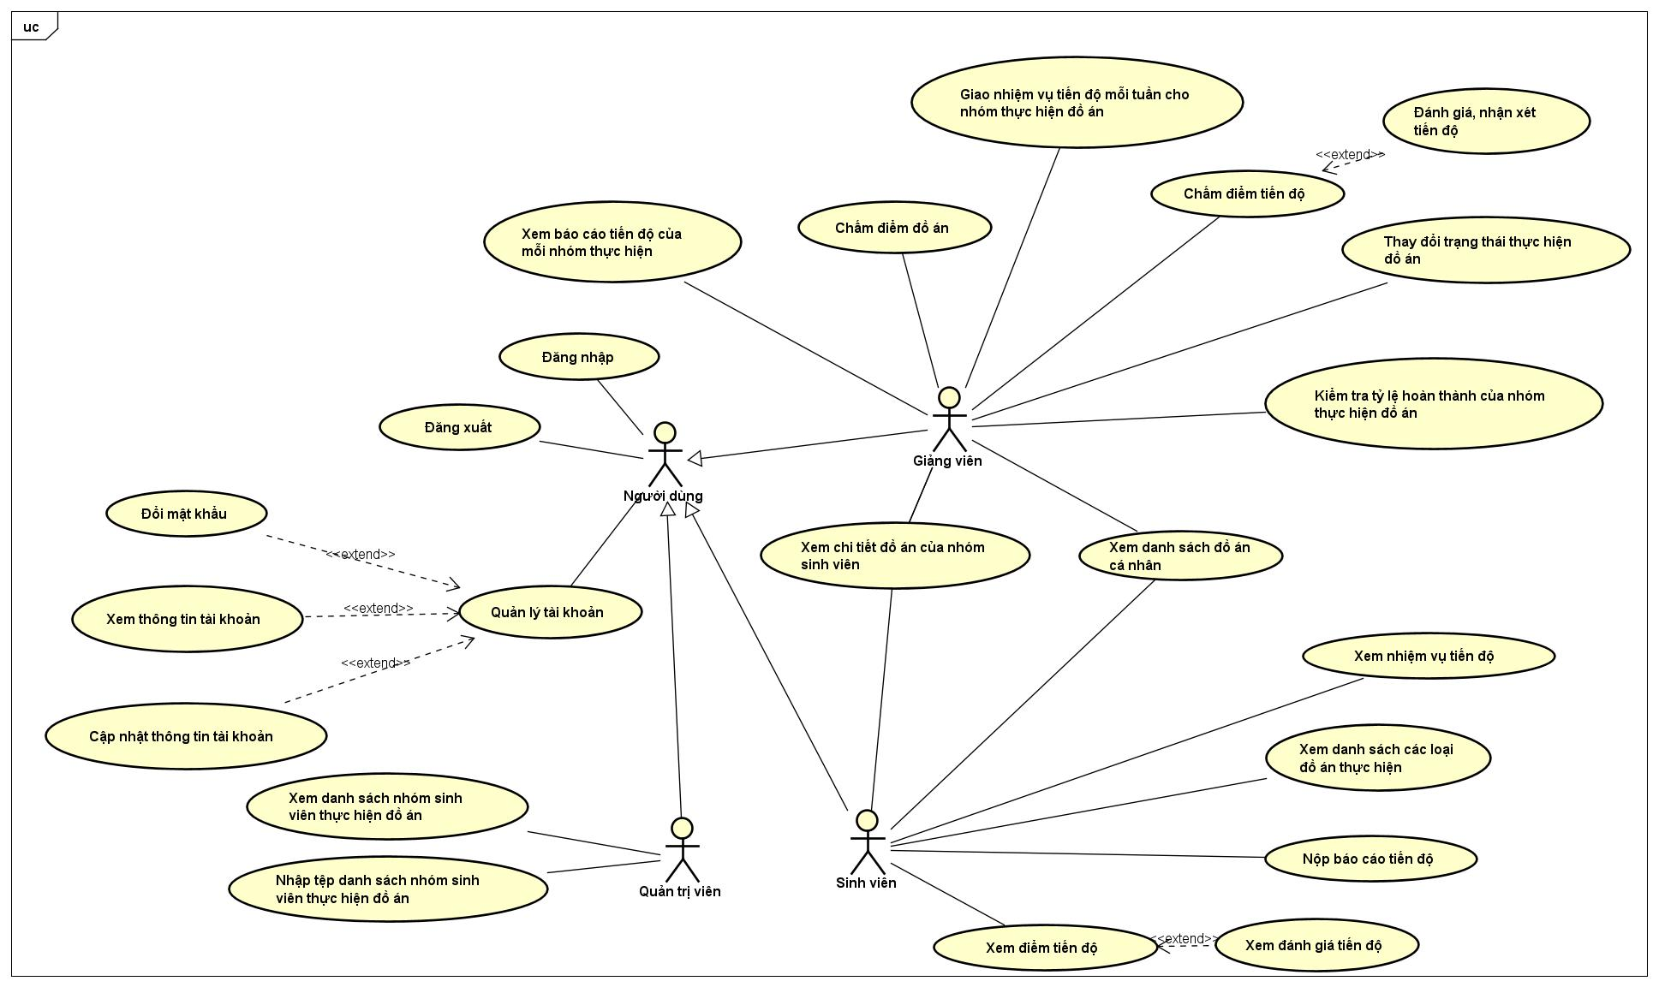

Hình 4.3 Use case diagram tổng quan

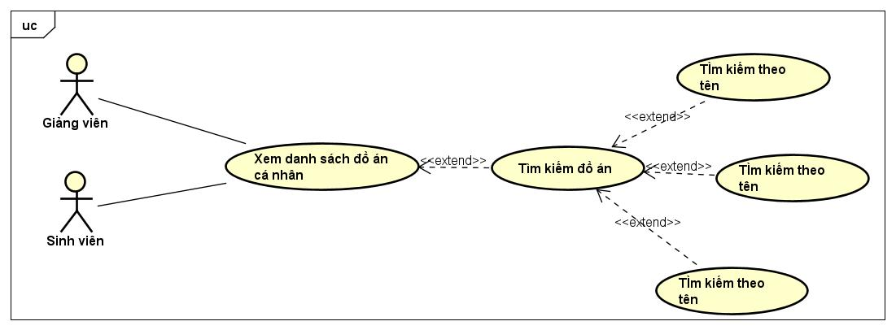

Hình 4.4 Use case diagram tìm kiếm

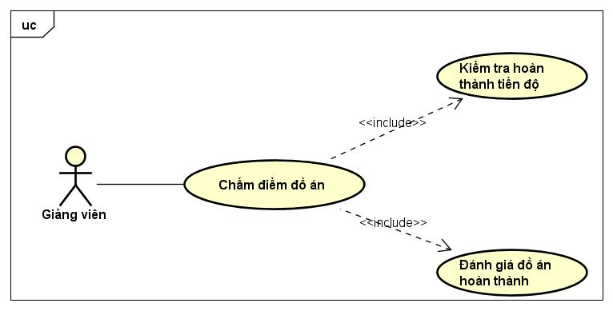

Hình 4.5 Use case diagram chấm điểm

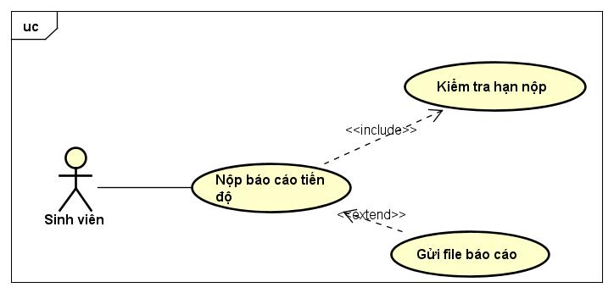

Hình 4.6 Use case diagram nộp báo cáo

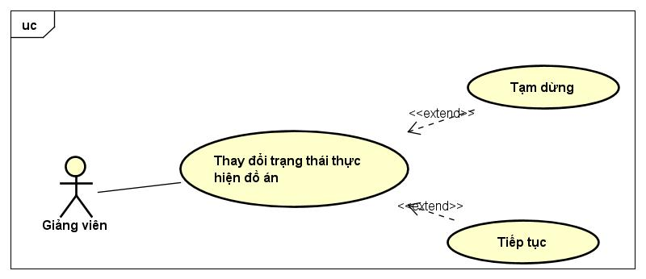

Hình 4.7 Use case diagram thay đổi trang thái đồ án

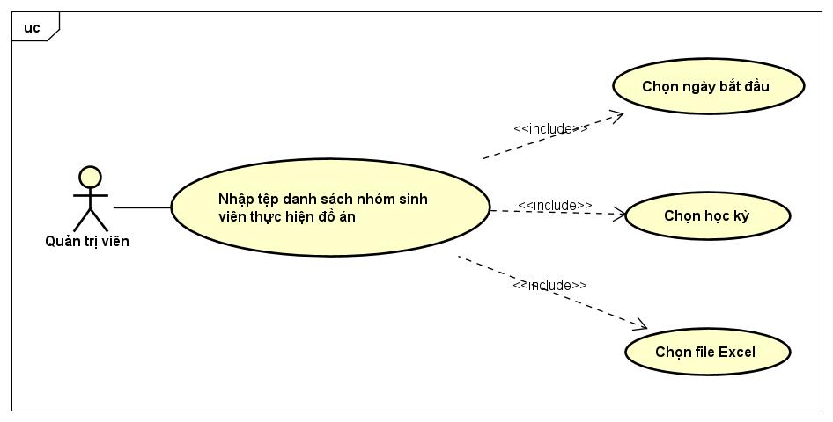

Hình 4.8 Use case diagram nhập tệp danh sách đồ án

## Đặc tả Use case

Bảng 4.1 Đặc tả use case đăng nhập

|  |  |
| --- | --- |
|  | |
| Mã Use Case | UC01 |
| Tên Use Case | Đăng Nhập |
| Mô tả | Kiểm tra và xác thực thông tin người dùng nhập để thực hiện đăng nhập vào hệ |
| Người thực hiện | Mọi người dùng |
| Điều kiện trước xử lý | Tài khoản đã được tạo |
| Sau xử lý | Có thể truy cập vào trang web bằng tài khoản vừa sử dụng |
| Các bước thực hiện | -Vào trang web chọn phần đăng nhập  - Điền tên đăng nhâp và mật khẩu  - Nhấn Enter hoặc chọn đăng nhập |
| Ngoại lệ | Sai tên đăng nhập hoặc mật khẩu |
| Yêu cầu đặc biệt |  |
| Ghi Chú |  |

Bảng 4.2 Đặc tả use case đăng xuất

|  |  |
| --- | --- |
|  | |
| Mã Use Case | UC02 |
| Tên Use Case | Đăng Xuất |
| Mô tả | Đăng xuất tài khoản hiện đang đăng nhập khỏi hệ thống |
| Người thực hiện | Mọi người dùng |
| Điều kiện trước xử lý | Tài khoản đã được tạo |
| Sau xử lý | Hệ thống đăng xuất tài khoản và trả về giao diện đăng nhập vào hệ thống |
| Các bước thực hiện | -Vào trang web  - Chọn đăng xuất tài khoản trên thanh trạng thái |
| Ngoại lệ | Chưa đăng nhập tài khoản vào hệ thống |
| Yêu cầu đặc biệt |  |
| Ghi Chú |  |

Bảng 4.3 Đặc tả use case đổi mật khẩu

|  |  |
| --- | --- |
|  | |
| Mã Use Case | UC03 |
| Tên Use Case | Đổi mật khẩu |
| Mô tả | Đổi mật khẩu người dùng đã đăng nhập |
| Người thực hiện | Mọi người dùng |
| Điều kiện trước xử lý | Tài khoản người dùng đã được tạo |
| Sau xử lý | Mật khẩu được thay đổi |
| Các bước thực hiện | - Vào trang web  - Đăng nhập  - Vào thông tin người dùng  - Nhập mật khẩu cũ, mật khẩu mới, xác nhận mật khẩu mới  - Bấm nút đổi mật khẩu |
| Ngoại lệ | Nhập mật khẩu cũ không đúng  Mật khẩu mới không thỏa mãn điều kiện  Mật khẩu mới và nhập lại mật khẩu mới không giống nhau |
| Yêu cầu đặc biệt |  |
| Ghi Chú |  |

Bảng 4.4 Đặc tả use case nhập tệp danh sách sinh viên thực hiện đồ án

|  |  |
| --- | --- |
|  | |
| Mã Use Case | UC04 |
| Tên Use Case | Nhập tệp danh sách sinh viên thực hiện đồ án |
| Mô tả | Admin đăng nhập vào hệ thống với tài khoản được cấp chọn phần nhập danh sách sinh viên điền thông tin để thêm |
| Người thực hiện | Admin |
| Điều kiện trước xử lý | Tài khoản của admin được cấp quyền nhập danh sách |
| Sau xử lý | Hệ thống hiển thị danh sách đồ án, sinh viên thực hiện, giảng viên hướng dẫn và thời gian thực hiện đề tài |
| Các bước thực hiện | - Vào trang web  - Đăng nhập  - Đồ án  - Chọn nhập tệp  - Điền thông tin ngày bắt đầu, học kỳ, chọn file excel danh sách  - Xác nhận nhập |
| Ngoại lệ | Không nhập đủ thông tin  File danh sách không đúng đinh dạng |
| Yêu cầu đặc biệt | Tài khoản đăng nhập đã được cấp quyền admin |
| Ghi Chú |  |

Bảng 4.5 Đặc tả use case giao nhiệm vụ cho sinh viên thực hiện đồ án

|  |  |
| --- | --- |
|  | |
| Mã Use Case | UC05 |
| Tên Use Case | Giao nhiệm vụ cho sinh viên thực hiện đồ án |
| Mô tả | Giảng viên giao nhiệm vụ cần làm cho sinh viên thực hiện đồ án và giới hạn thời gian hoàn thành nhiệm vụ |
| Người thực hiện | Giảng viên |
| Điều kiện trước xử lý | Tài khoản đăng nhập phải là tài khoản của giảng viên |
| Sau xử lý | Hệ thống hiển thị nội dung nhiệm vụ và thời gian thực hiện |
| Các bước thực hiện | - Vào trang web  - Đăng nhập  - Chọn đồ án cần giao nhiệm vụ  - Chọn chi tiếp và nhấn sửa  - Điền đầy đủ nội dung cần thực hiện, ngày bắt đầu và kết thúc nhiệm vụ  - Xác nhận lưu |
| Ngoại lệ | Không nhập đủ thông tin |
| Yêu cầu đặc biệt |  |
| Ghi Chú |  |

Bảng 4.6 Đặc tả use case sinh viên nộp báo cáo tiến độ

|  |  |
| --- | --- |
|  | |
| Mã Use Case | UC06 |
| Tên Use Case | Sinh viên nộp báo cáo tiến độ |
| Mô tả | Sinh viên nộp báo cáo file word và mô tả công việc đã được giảng viên giao trước đó |
| Người thực hiện | Sinh viên |
| Điều kiện trước xử lý | Tài khoản đăng nhập phải là tài khoản của sinh viên và đang thực hiện một đồ án bất kỳ |
| Sau xử lý | Hệ thống hiển thị nội dung báo cáo và file đính kèm báo cáo |
| Các bước thực hiện | - Vào trang web  - Đăng nhập  - Chọn lịch trình tuần  - Chọn báo cáo, nộp báo cáo  - Mô tả công việc hoàn thành và thêm file đính kèm  - Xác nhận gửi báo cáo |
| Ngoại lệ | Không nhập đủ thông tin |
| Yêu cầu đặc biệt | Đồ án sinh viên trong trạng thái đang thực hiện  Đang trong thời gian nộp báo cáo |
| Ghi Chú |  |

Bảng 4.7 Đặc tả use case giảng viên chấm điểm tiến độ

|  |  |
| --- | --- |
|  | |
| Mã Use Case | UC07 |
| Tên Use Case | Giảng viên chấm điểm tiến độ |
| Mô tả | Giảng viên xem báo cáo của sinh viên về báo cáo nhiệm vụ tuần cho nhận xét và đánh giá mức độ hoàn thành |
| Người thực hiện | Giảng viên |
| Điều kiện trước xử lý | Tài khoản đăng nhập phải là tài khoản của giảng viên |
| Sau xử lý | Hệ thống hiển thị nội dung nhận xét và điểm đánh giá |
| Các bước thực hiện | - Vào trang web  - Đăng nhập  - Chọn đồ án và tuần báo cáo cần xem  - Chọn nhận xét  - Điền đầy đủ nội dung và chọn điểm đánh giá (thang điểm 10)  - Xác nhận lưu |
| Ngoại lệ | Không nhập đủ thông tin  Điểm đánh giá không nằm trong thang điểm 10 |
| Yêu cầu đặc biệt |  |
| Ghi Chú |  |

Bảng 4.8 Đặc tả use case thay đổi trạng thái thực hiện đồ án

|  |  |
| --- | --- |
|  | |
| Mã Use Case | UC08 |
| Tên Use Case | Thay đổi trạng thái thực hiện đồ án |
| Mô tả | Giảng viên có thể thay đổ trạng thái của đồ án thành tạm dừng, dừng hoặc tiếp tục của những đồ án đang hướng dẫn |
| Người thực hiện | Giảng viên |
| Điều kiện trước xử lý | Tài khoản đăng nhập phải là tài khoản của giảng viên |
| Sau xử lý | Hệ thống chuyển đổi trạng thái hiện có của đồ án thành trạng thái giảng viên chọn |
| Các bước thực hiện | - Vào trang web  - Đăng nhập  - Chọn đồ án cần chuyển trạng thái  - Chọn trạng thái cần chuyển  - Xác nhận chuyển trạng thái |
| Ngoại lệ | Đồ án chưa tới thời gian thực hiện hoặc đã kết thúc thực hiện đồ án |
| Yêu cầu đặc biệt |  |
| Ghi Chú |  |

Bảng 4.9 Đặc tả use case tìm kiếm đồ án

|  |  |
| --- | --- |
|  | |
| Mã Use Case | UC09 |
| Tên Use Case | Tìm kiếm đồ án |
| Mô tả | Sinh viên hoặc giảng viên có thể tìm kiếm đồ án mình cần theo tên hoặc lọc loại đồ án theo khung bộ lọc có sẵn để tìm kiếm đồ án |
| Người thực hiện | Giảng viên, sinh viên |
| Điều kiện trước xử lý | Tài khoản đăng nhập phải nằm trong nhóm tài khoản của giảnh viên hoặc sinh viên đã, đang hoặc sắp thực hiện một đồ án bất kỳ |
| Sau xử lý | Hệ thống hiển thị đồ án cần tìm, cho phép xem thông tin chi tiết và lịch trình của đồ án |
| Các bước thực hiện | - Vào trang web  - Đăng nhập  - Chọn mục đồ án  - Chọn tìm kiếm đồ án theo tên hoặc chọn lọc đồ án theo khung bộ lọc có sẵn  - Xác nhận tìmk kiếm |
| Ngoại lệ | - Tài khoản không nằm trong diện là giảng viên hoặc sinh viên đang thực hiện đồ án |
| Yêu cầu đặc biệt |  |
| Ghi Chú |  |

Bảng 4.10 Đặc tả use case xem báo cáo tiến độ của mỗi nhóm thực hiện

|  |  |
| --- | --- |
|  | |
| Mã Use Case | UC10 |
| Tên Use Case | Xem báo cáo tiến độ của mỗi nhóm thực hiện |
| Mô tả | Giảng viên có thể vào trang báo cáo để tải về xem file đã báo cáo trước đó |
| Người thực hiện | Giảng viên |
| Điều kiện trước xử lý | Tài khoản lấy file báo cáo phải là giảng viên hướng dẫn |
| Sau xử lý | Tải về máy tính file báo cáo |
| Các bước thực hiện | - Vào trang web  - Đăng nhập  - Chọn mục đồ án  - Chọn đồ án, chọn tuần và chọn báo cáo  - Chọn file báo cáo và tải về |
| Ngoại lệ | - Tuần đã chọn chưa được sinh viên báo cáo |
| Yêu cầu đặc biệt |  |
| Ghi Chú |  |

Bảng 4.11 Đặc tả use case kiểm tra tỷ lệ hoàn thành của nhóm thực hiện đồ án

|  |  |
| --- | --- |
|  | |
| Mã Use Case | UC11 |
| Tên Use Case | Kiểm tra tỷ lệ hoàn thành của nhóm thực hiện đồ án |
| Mô tả | Giảng viên có thể kiểm tra tiến độ, tiến độ hoàn thành công việc một đồ án bất kỳ mình đang hướng dẫn qua đó hướng dẫn sinh viên thực hiện thực hiện nhiệm vụ  Sinh viên có thể theo dõi tiến độ đồ án mình đang thực hiện qua đó điều chỉnh công việc để hoàn thành đồ án |
| Người thực hiện | Giảng viên, sinh viên |
| Điều kiện trước xử lý | Tài khoản đăng nhập phải là giảng viên hoặc sinh viên đang đã hoặc đang thực hiện một đồ án bất kỳ |
| Sau xử lý | Hệ thống trả về lịch trình đồ án, các tuần đã báo cáo và mức độ hoàn thành nhiệm vụ |
| Các bước thực hiện | - Vào trang web  - Đăng nhập  - Chọn mục đồ án  - Chọn đồ án, xem lịch tình hoặc xem chi tiết đồ án |
| Ngoại lệ |  |
| Yêu cầu đặc biệt |  |
| Ghi Chú |  |

Bảng 4.12 Đặc tả use case giảng viên chấm điểm đồ án

|  |  |
| --- | --- |
|  | |
| Mã Use Case | UC12 |
| Tên Use Case | Giảng viên chấm điểm đồ án |
| Mô tả | Giảng viên xem báo cáo của sinh viên, tiến độ thực hiện vàđộ hoàn thành đồ án để chấm điểm cho đồ án |
| Người thực hiện | Giảng viên |
| Điều kiện trước xử lý | Tài khoản đăng nhập phải là tài khoản của giảng viên |
| Sau xử lý | Hệ thống hiển thị nhận xét và điểm đồ án của giảng viên đã chấm |
| Các bước thực hiện | - Vào trang web  - Đăng nhập  - Chọn đồ án cần chấm điểm  - Điền đầy đủ nội dung nhận xét và cho điểm (thang điểm 10)  - Xác nhận lưu |
| Ngoại lệ | Không nhập đủ thông tin  Điểm đánh giá không nằm trong thang điểm 10  Sinh viên không thực hiện báo đồ án đầy đủ (<80%) |
| Yêu cầu đặc biệt |  |
| Ghi Chú |  |

# CHỨC NĂNG VÀ GIAO DIỆN

## Chức năng

### Chức năng của User

* Đăng nhập hệ thống quản lý đồ án.
* Xem thông tin tài khoản, chỉnh sửa thông tin cơ bản, đổi mật khẩu tài khoản.

### Chức năng của Admin

* Nhập danh sách đồ án từ file Excel với các thông tin ngày bắt đầu đồ án, học kỳ thực hiện, và chọn file Excel tải lên.
* Xem danh sách đồ án đã nhập, xem thông tin đồ án.

### Chức năng của Giảng viên

* Sắp xếp đồ án sinh viên quản lý theo tên, ngày thực hiện, loại đồ án, trạng thái, học kỳ.
* Tìm kiếm đồ án theo tên. Xem chi tiết đồ án, ngày thực hiện, ngày hết hạn, thành viên nhóm đồ án, giảng viên hướng dẫn.
* Giao nhiệm vụ cần làm, nhiệm vụ tuần cho đồ án.
* Đánh giá báo cáo hàng tuần của sinh viên, đánh giá điểm mức độ hoàn thành.
* Xem nhiệm vụ hàng tuần của đồ án, xem nhận xét báo cáo và điểm đánh giá.
* Kiểm tra tiến độ hoàn thành.
* Chuyển đội trạng thái đồ án (Cho phép tiếp tục, dừng tạm thời, dừng đồ án).
* Xem thống kê đồ án theo từng học kỳ, loại đồ án, số lượng đồ án, trạng thái đồ án, tổng số sinh viên thực hiện.
* Lọc biểu đồ theo học kỳ, trạng thái đồ án, theo tuần.

### Chức năng của Sinh viên

* Tìm kiếm và sắp xếp đồ án cần thực hiện theo tên, ngày thực hiện, loại đồ án, trạng thái, học kỳ.

Xem chi tiết đồ án, ngày thực hiện, ngày hết hạn, thành viên nhóm đồ án, giảng viên hướng dẫn.

* Báo cáo nhiệm vụ hàng tuần bằng file word, tải về file đã báo cáo.
* Xem lịch hàng tuần của đồ án, xem nhận xét báo cáo và điểm đánh giá.

## Giao diện

### Giao diện người dùng

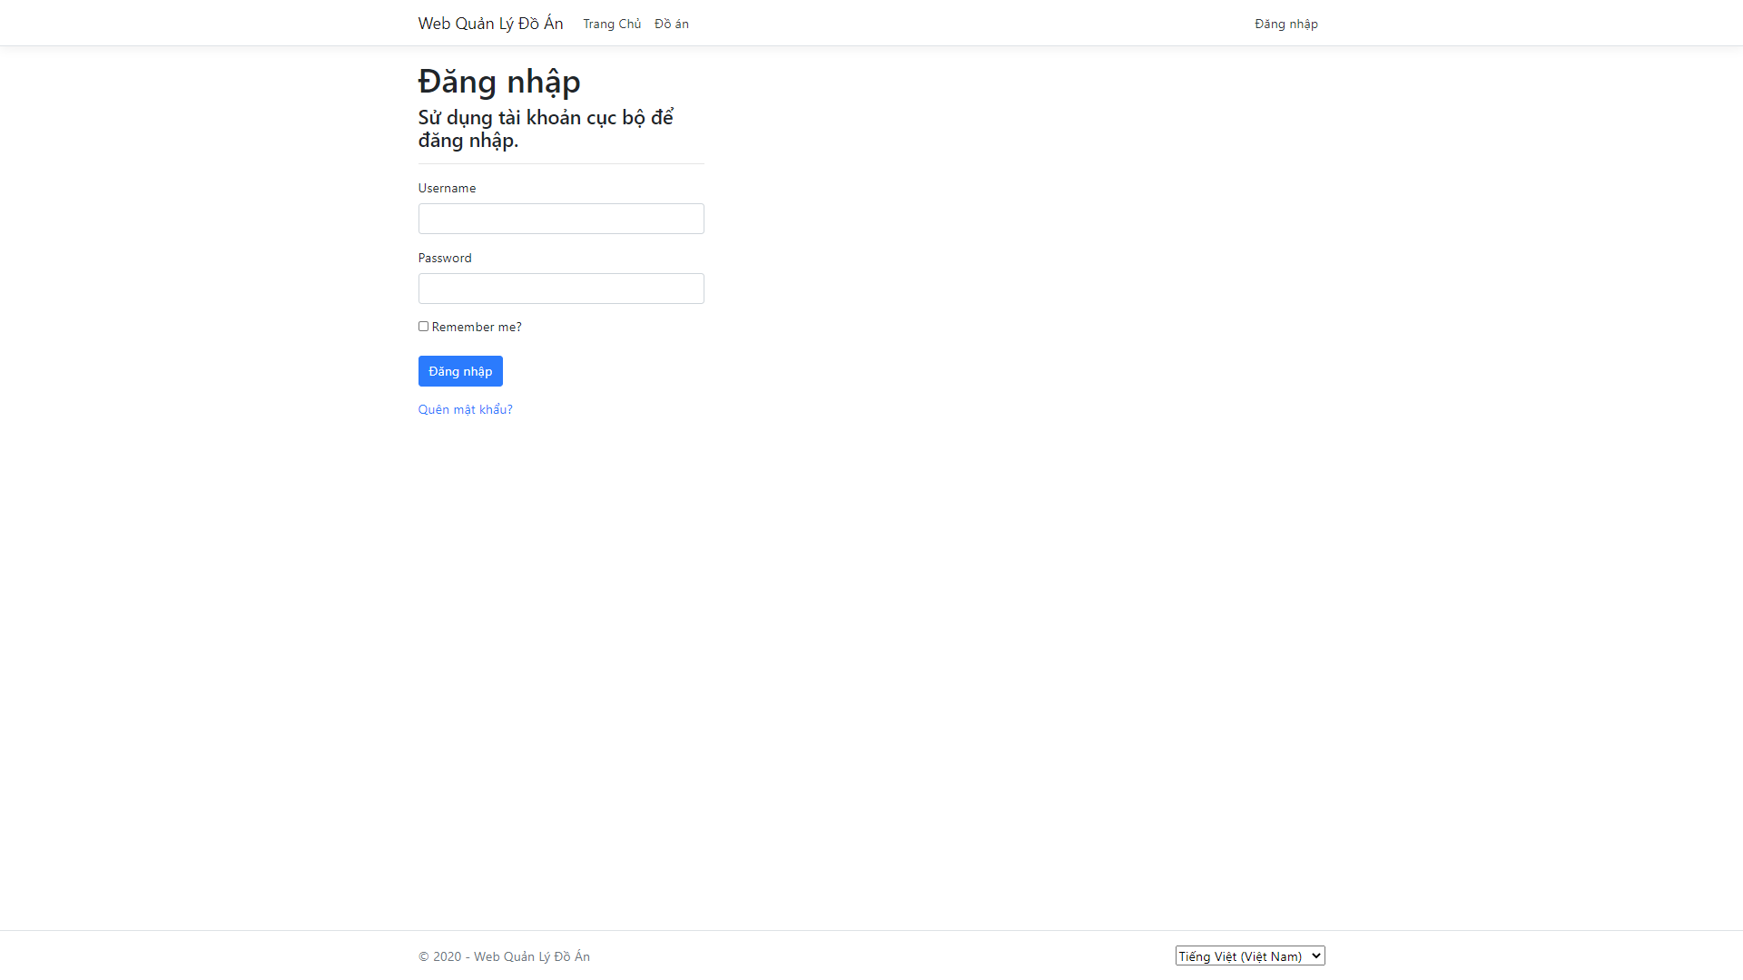

Hình 5.1 Giao diện đăng nhập

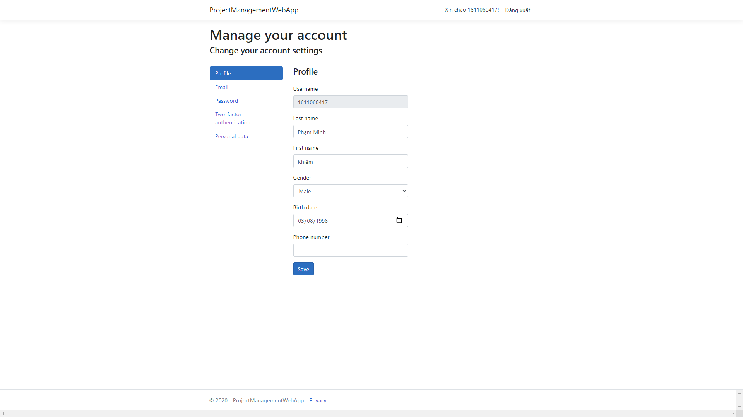

Hình 5.2 Giao diện quản lý tài khoản

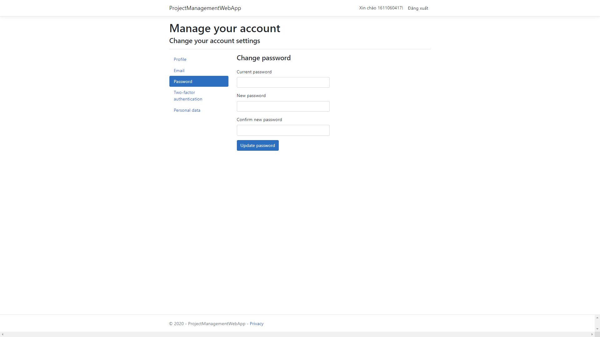

Hình 5.3 Giao diện đổi mật khẩu tài khoản

### Giao diện admin

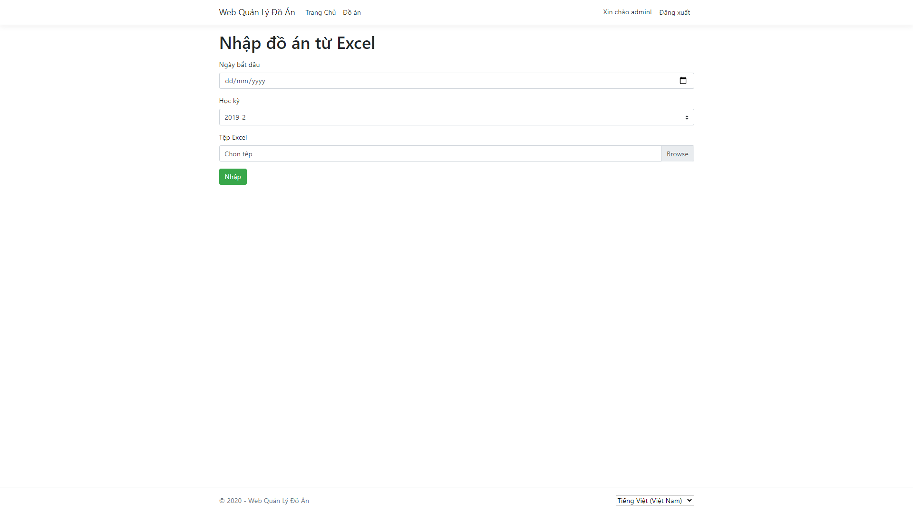

Hình 5.4 Giao diện nhập file excel

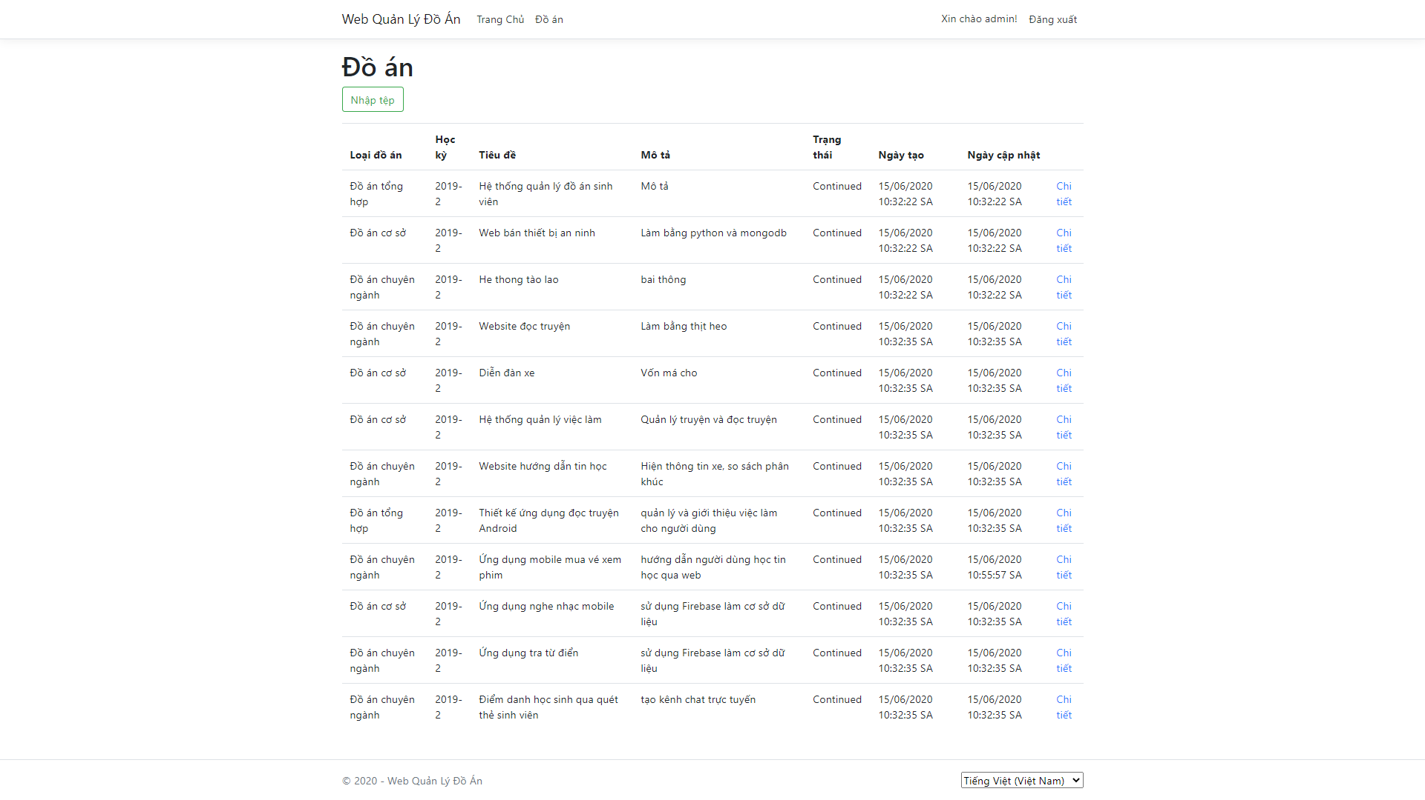

Hình 5.5 Giao diện danh sách đồ án

### Giao diện chung của sinh viên và giảng viên

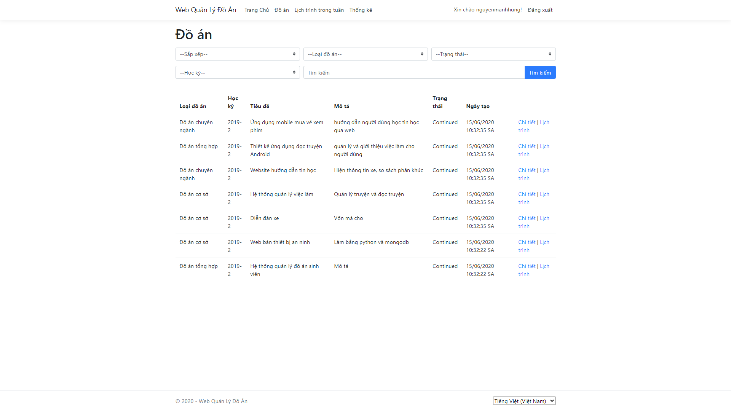

Hình 5.6 Giao diện danh sách đồ án cá nhân và tìm kiếm

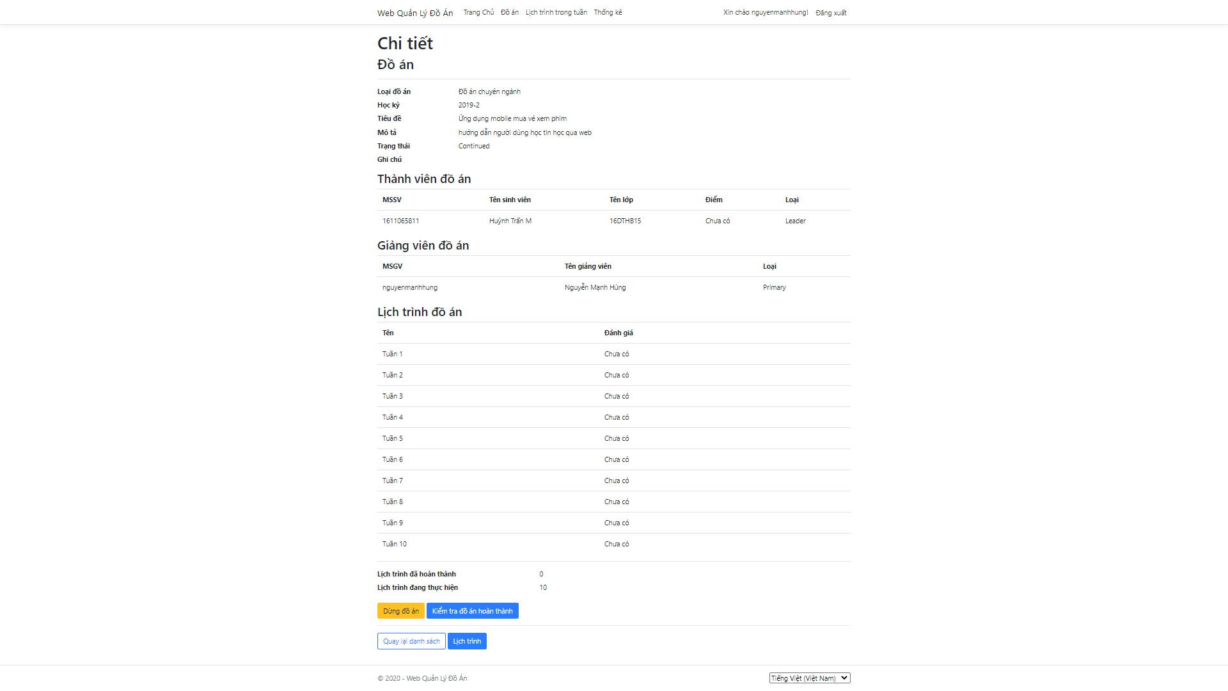

Hình 5.7 Giao diện chi tiết đồ án (giảng viện)

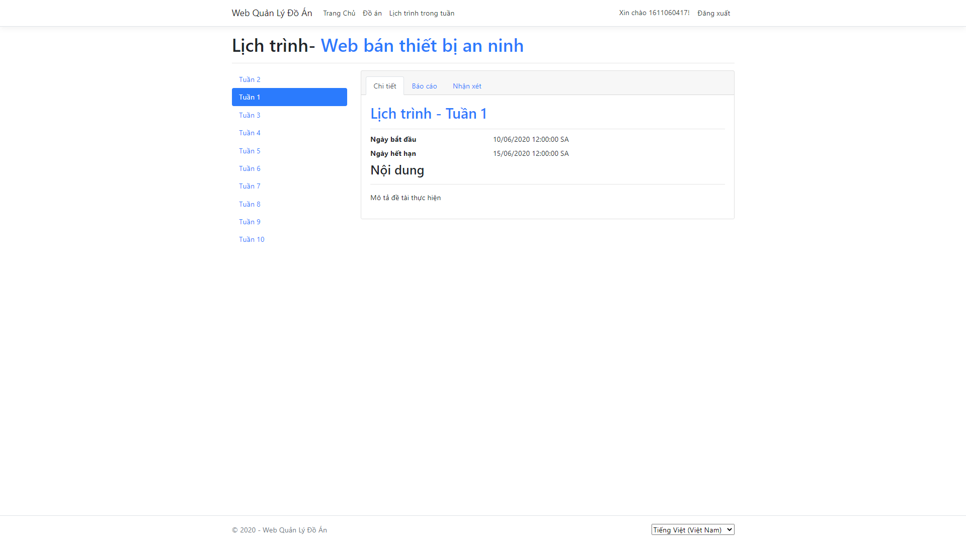

Hình 5.8 Giao diện lịch trình của đồ án (sinh viên)

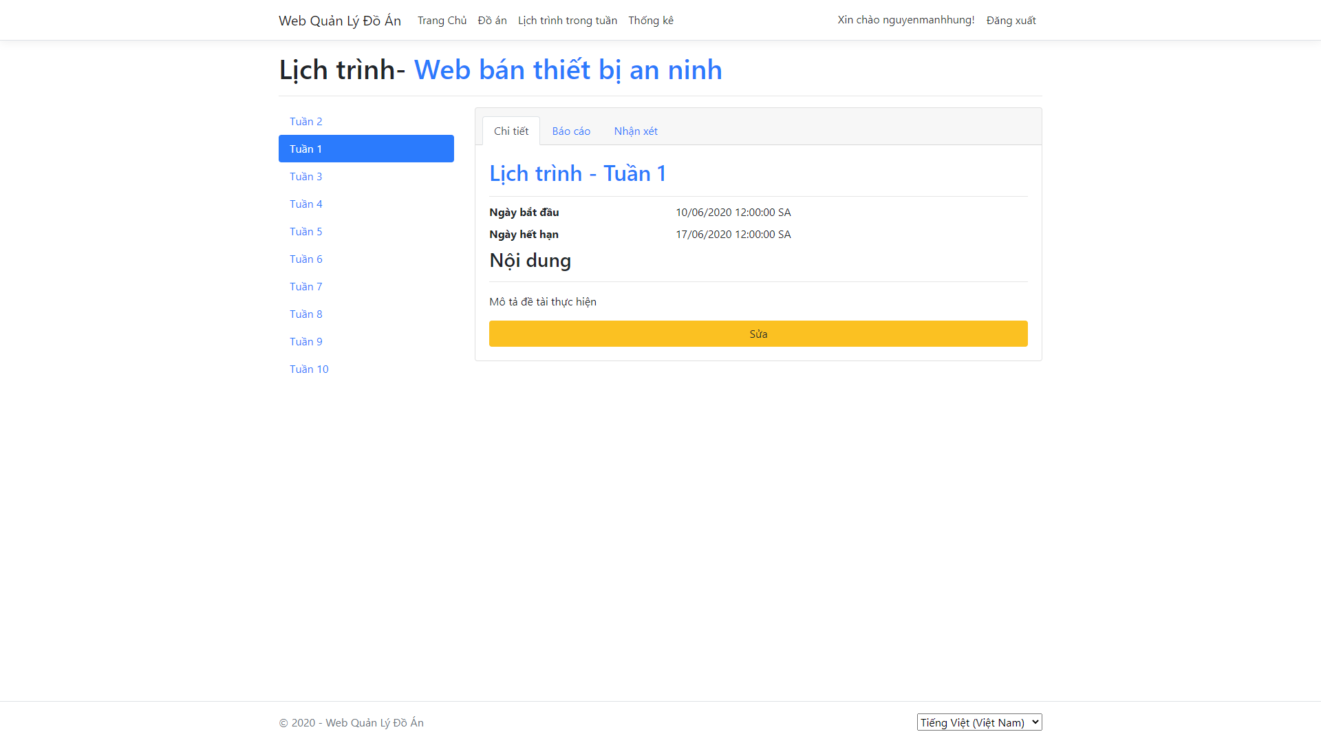

Hình 5.9 Giao diện lịch trình của đồ án (giảng viên)

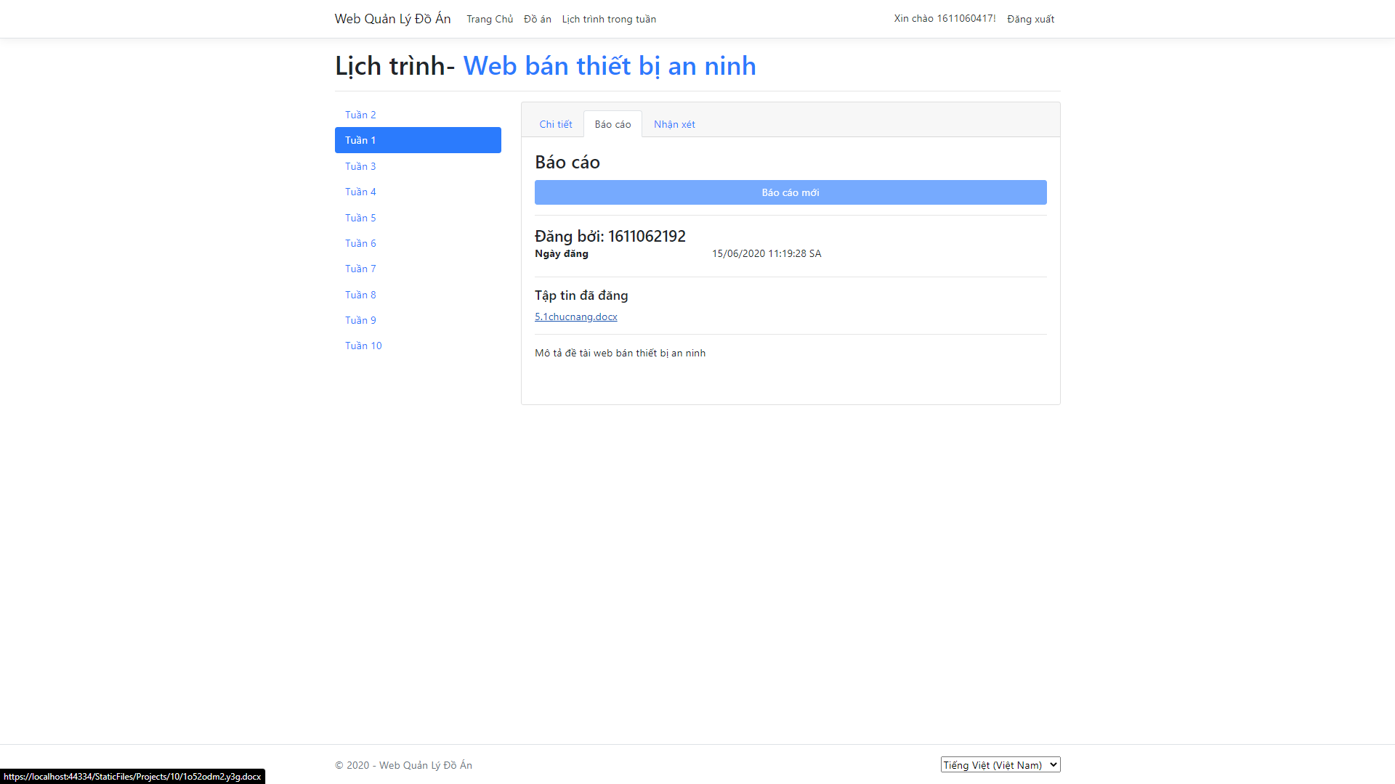

Hình 5.10 Giao diện báo cáo của đồ án (sinh viên)

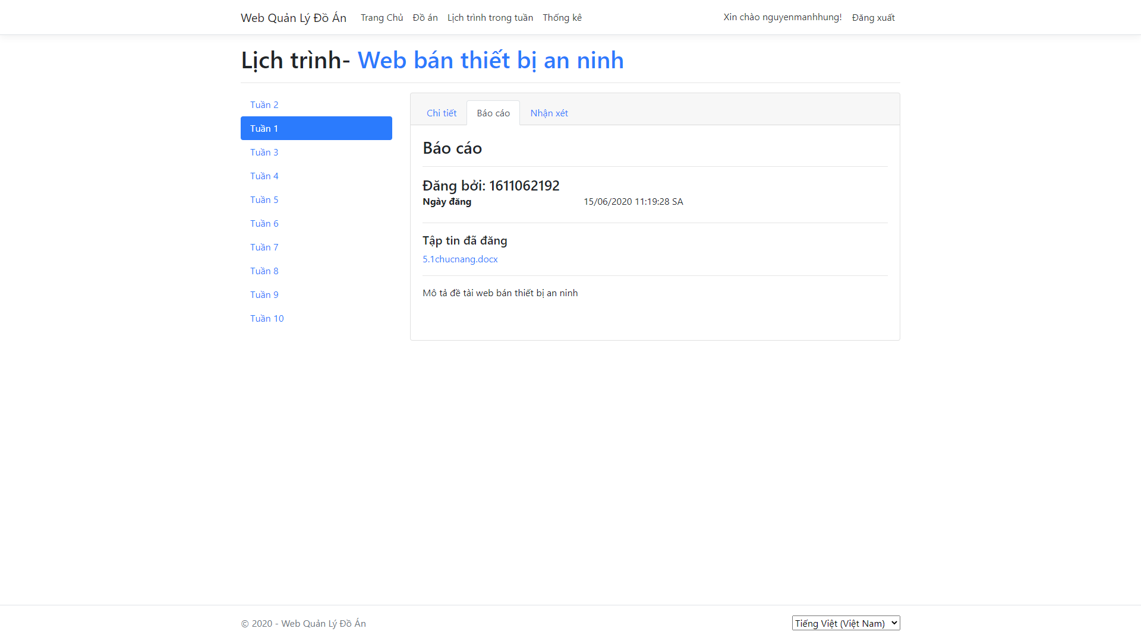

Hình 5.11 Giao diện báo cáo của đồ án (giảng viên)

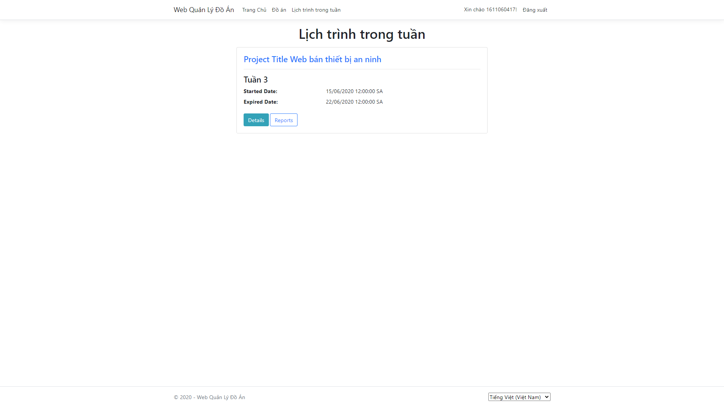

Hình 5.12 Giao diện lịch trình trong tuần

### Giao diện giảng viên

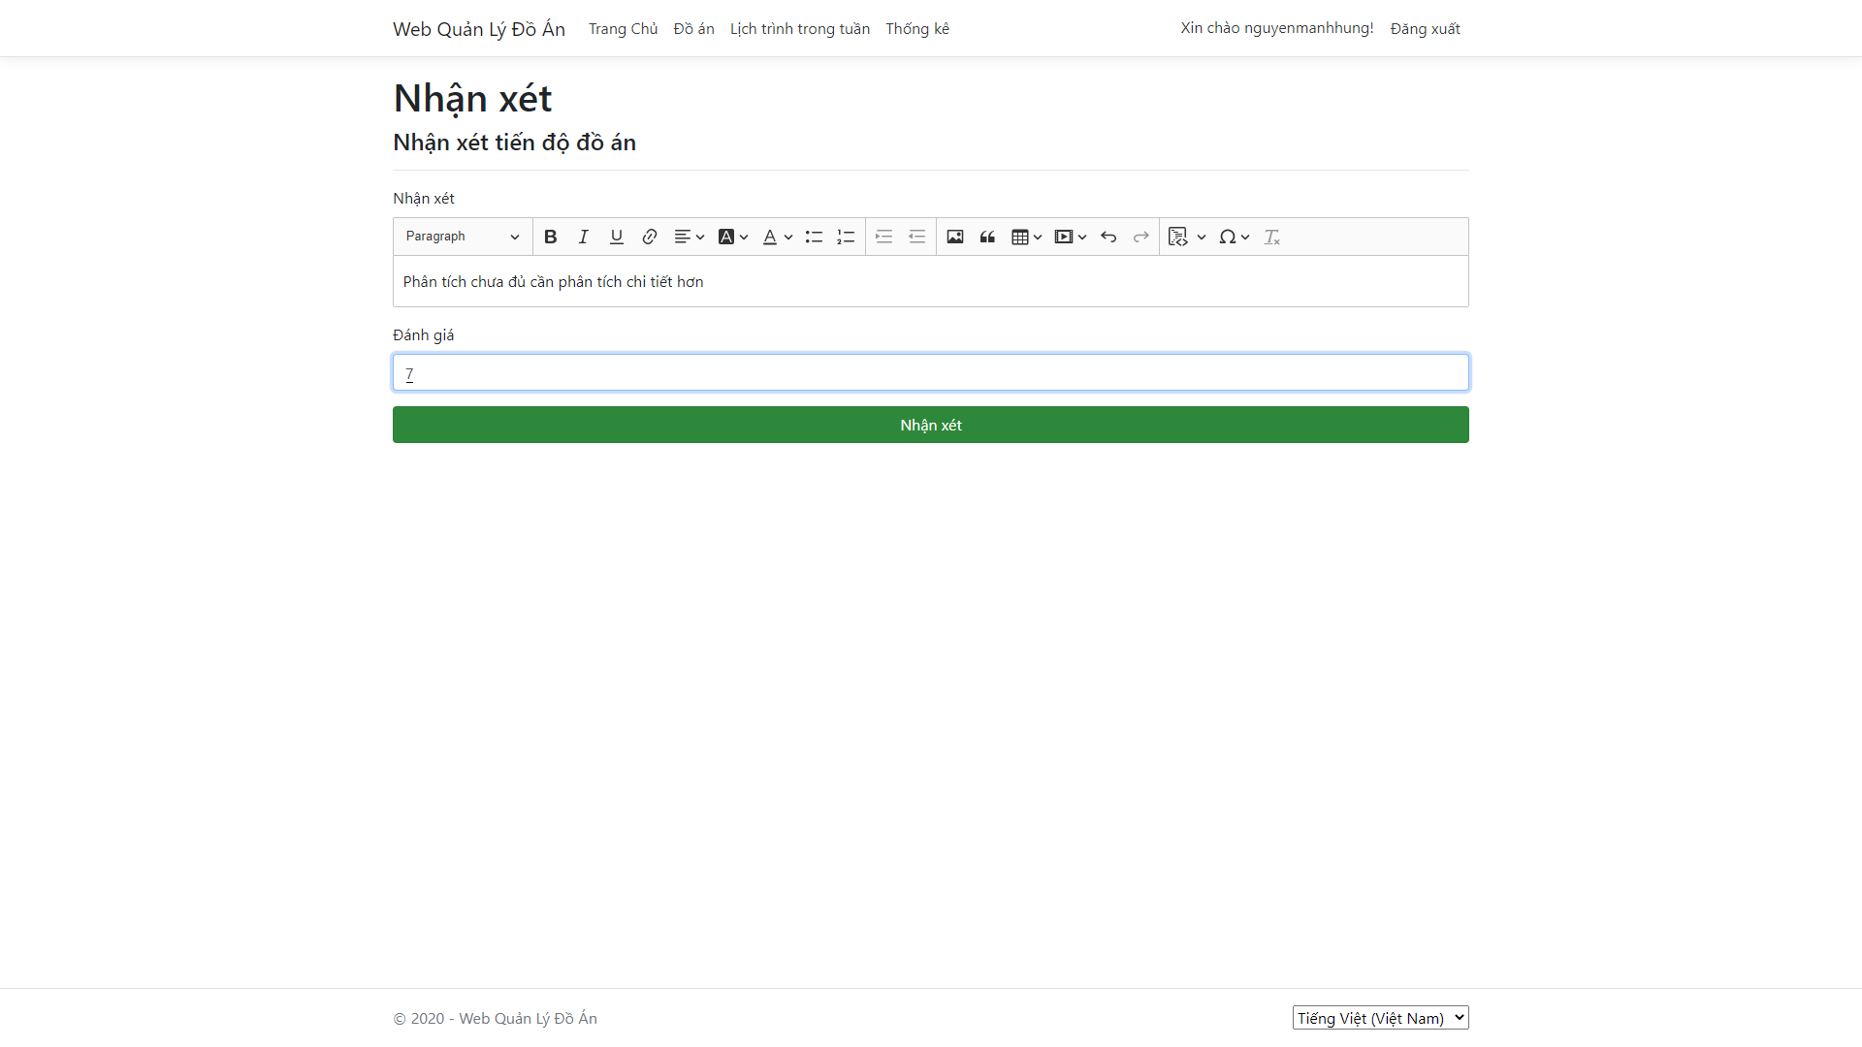

Hình 5.13 Giao diện nhận xét lịch trình

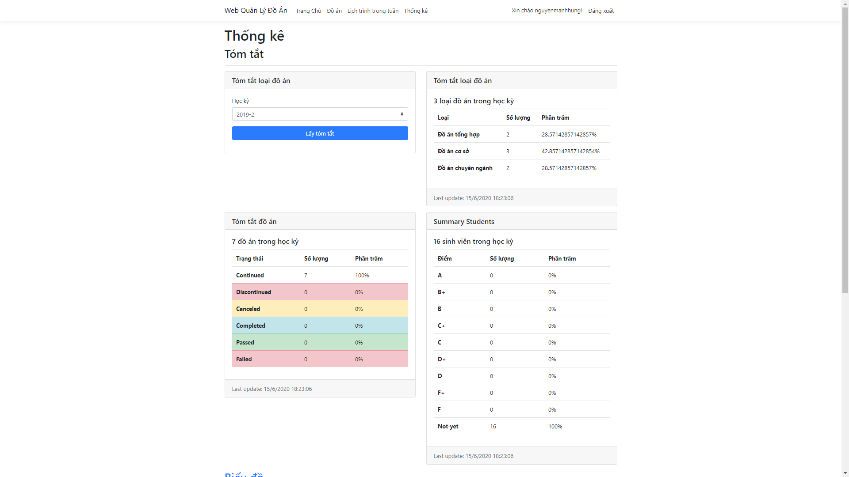

Hình 5.14 Giao diện thống kê

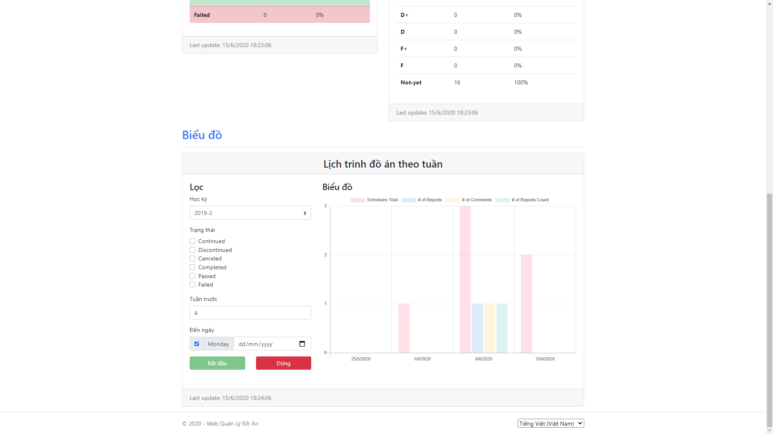

Hình 5.15 Giao diện thống kê (biểu đồ)

# KẾT LUẬN VÀ KIẾN NGHỊ

## Kết luận

### Những vấn đề đã giải quyết

* Qua đồ án chuyên ngành này, từ những kiến thức kỹ năng được thầy hỗ trợ, hướng dẫn; và với việc tự tìm tòi, nghiên cứu các vấn đề phát sinh trong quá trình xây dựng website; chúng em tự tin rừng mình có khả năng hơn và hoàn toàn có thể tạo ra được các ứng dụng website đáp ứng được các nhu cầu thực tế gồm:
* Xây dựng thành công website quản lý bao gồm nhiều chức năng đáp ứng nhu cầu của giảng viên và nhà trường sử dụng cho vấn đề quản lý đồ án của sinh viên.
* Xử lý nguồn dữ liệu lớn, khi nhiều người truy cập.
* Có giao diện riêng dành cho quản trị viên.
* Xây dựng hệ thống quản lý đồ án với quy mô thực nghiệm lớn.
* Bảo mật tốt hơn, phân quyền tốt hơn.

### Những vấn đề chưa giải quyết

* Kiểm tra học phần của sinh viên
* Gửi E-mail thông báo cho sinh viên thực hiện.
* Thông báo trực tiếp khi dùng ứng dụng web.

## Kiến nghị

Thầy hướng dẫn không đưa hướng giải quyết cụ thể mà để sinh viên tự làm dẫn đến không trùng khớp với ý kiến của giảng viên.

Nhà trường không đưa ra sự hỗ trợ phù hợp trong giai đoạn dịch bệnh như: họp mặt online, khó khăn trong vấn đề liên lạc với giảng viên hướng dẫn hay kéo dài thời gian báo cáo.

# TÀI LIỆU THAM KHẢO

* [https://git-scm.com/doc](https://git-scm.com/doc/)
* [https://github.com](https://github.com/)
* [https://stackoverflow.com](https://stackoverflow.com/)
* <https://viblo.asia/newest>
* <https://www.w3schools.com/>
* [https://docs.microsoft.com/en-us/aspnet/core](https://docs.microsoft.com/en-us/aspnet/core/?view=aspnetcore-3.1)
* <https://www.chartjs.org/docs>
* [https://getbootstrap.com](https://getbootstrap.com/)
* [https://jquery.com](https://jquery.com/)
* [https://ckeditor.com/docs/ckeditor5](https://ckeditor.com/docs/ckeditor5/)